تمهيد إشكالي : ينتج عن صعود الصهارة على مستوى كل من الذروات ومناطق الطمر تشكل صخور صهارية متنوعة . تدخل هذه الأخيرة في بنية كل من القشرة المحيطية والقشرة القارية .
- ماهي بنية الصخور الصهارية ؟
- كيف تتشكل الصخور الصهارية على مستوى مناطق الطمر ومناطق الاتساع ؟

- ملاحظة صخرتي البازلت و الكابرو.
- بالعين المجردة :
البازلت صخرة داكنة ( سوداء )، صلبة ، كثيفة ، خشنة شيئا ما وتحتوى على فجوات صغيرة كما نلاحظ بلورات قليلة مبعثرة داخل عجينة .
الكابرو صخرة صلبة تتكون من بلورات كبيرة ومختلفة الحجم ونلاحظ غياب العجين
- الملاحظة بالمجهر المجهر المستقطب Microscope polarisant (انظر الصفحة 49 )
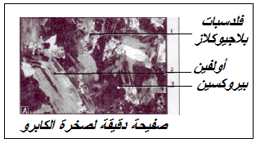
ملحوظة :- تعبر البنية البتروغرافية لصخرة ما عن شكل وقد العناصر المكونة لها وكذا عن العلاقة بين هذه العناصر .
- في المادة المتبلورة تكون الذرات أو الجزيئات
مرتبة ترتيبا دقيقا مشكلة البلورات . أما المادة
غير المتبلورة فتكون الذرات أو الجزيئات متجمعة
بصفة غير منتظمة
- يطلق اسم معدن على كل مادة طبيعية تتميز
بتركيب كيميائي خاص وتكون في غالب الأحيان متبلورة
- اعتمادا على الوثيقة 1 ص44 إملاء الجدول أسفله :
 | البنية | نوع البلورات | قد البلورات | التبلور
صخرة البازلت  Basalte | مكروليتية  Microlitique | -أوليفين  – بيروكسين  - بلاجيوكلاز | مختلفة القد | غير كامل ( وجود عجين )
صخرة الكابرو  Gabbro | محببة  Grenue | -أوليفين  – بيروكسين  - بلاجيوكلاز | كبيرة | كامل ( غياب العجين )
2- مناولة لفهم بنية صخرة البازلت
- التجربة و النتيجة والاستنتاج أنظر الرسم .

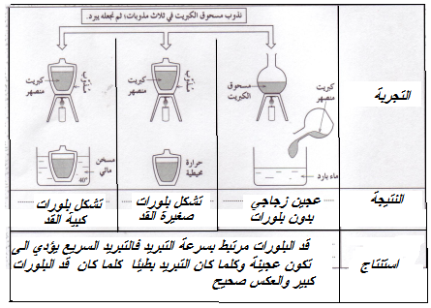

- استعن بنتائج المناولة المنجزة لتفسير بنية البازلت والاختلاف الملاحظ بين البازلت
و الكابرو .
أ - ظروف تشكل البازلت : يتشكل البازلت المحيطي من بلورات مختلفة القد و وعجين وهذا راجع الى تبريد الصهارة عبر ثلاث مراحل :
- تبريد بطيء في الخزان الصهاري فتكونت بلورات كبيرة القد ( بلورات الأولفين ثم بلورات البيروكسين .) .
- تبريد متوسط عند صعود الصهارة عبر المدخنة فتكونت البلورات الصغيرة أو الميكروليتات
- تبريد سريع على السطح (في الهواء أو تحت الماء ) فتكون العجين الزجاجي .
* البازلت المحيطي صخرة غير كاملة التبلور نظرا لوجود المادة الزجاجية .نقول أن لها بنية مكروليتية Microlitique( نظرا لوجود الميكروليتات) . وكل صخرة تتميز بهذه البنية
( زجاج + بلورات ) لها أصل بركاني .
ملحوظة : هناك صخور بركانية ذات بنية زجاجية كليا كصخرة الخفان مثلا .
ب- ظروف تشكل صخرة الكابرو : يتشكل الكابرو من بلورات كبيرة القد ، مما يدل على أن الصهارة تصلبت كليا في العمق وبشكل بطيء .
* الكابرو صخرة صهارية كاملة التبلور نقول أن لها بنية محببة Grenue .
خلاصـــــــة : البازلت المحيطي و الكابرو صخرتان صهاريتان تتشكلان على مستوى الذروة المحيطية من نفس الصهارة والتي تنتج عن الانصهار الجزئي للرداء .
- يتصلب جزء من الصهارة في العمق بشكل بطيء ليعطي صخور كاملة التبلور ذات بنية محببة منها الكابرو ، وعند وصول الصهارة الى السطح تتدفق على مستوى خسف الذروة على شكل لافة وتتصلب بسرعة عند تماسها مع ماء البحر لتعطي صخورا بركانية بازلتية على شكل وسيدات ذات بنية مكروليتية .

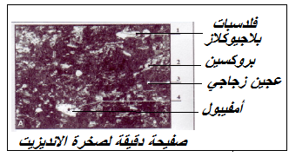
تمهيد : يعتبر الكرانيت صخرة صهارية مميزة للقشرة القارية تظهر على شكل كتل ، يمكن لهذه القشرة على مستوى مناطق الطمر أن تحتوي على صخور صهارية بركانية كالأنديزيت .
- كيف تتشكل صخرتا الكرانيت و الأنديزيت ؟
1- ملاحظة صخرتي الكرانيت و الأنديزيت .
* اعتمادا على الوثائق 1-2-3-4 ص 46 قارن
صخرتي الكرانيت و الأنديزيت من حيت البنية
ونوع البلورات وقدها
 | البنية | نوع البلورات | قد البلورات | التبلور كامل/ أو غير كامل .
صخرة الكرانيت  Granite | محببة | مرو- أمفيبول –ميكا – فلدسبات بلاجيوكلاز | كبيرة القد | بدون عجين زجاجي  تبلور كامل
صخرة الأنديزيت  Andésite | مكروليتية | - أمفيبول بيروكسين  فلدسبات بلاجيوكلاز | مختلفة القد | وجود عجين زجاجي  تبلورغير كامل .
2- ظروف تشكل الكرانيت والأنديزيت .
* اعتمادا على معطيات الوثيقتان 5و6 استخرج ظروف تشكل صخرتي الكرانيت والأنديزيت على مستوى مناطق الطمر .
- صخرتي الكرانيت والأنديزيت تتشكلان على مستوى مناطق الطمر انطلاقا من نفس الصهارة ( تركيب كيميائي مشابه ) . تنتج الصهارة انطلاقا من الانصهار الجزئي لرداء الصفيحة الصخرية الراكبة تحت تأثير الحرارة والماء المحرر من طرف القشرة المحيطية المنغرزة .فالكرانيت ذي بنية محببة يتشكل في العمق على اثر تبريد بطيء للصهارة مما يؤدي الى تشكل بلورات كبيرة القد . أما الأنديزيت ذات بنية مكروليتية فتتكون على اثر تبريد مرحلي للصهارة ينتج عنه تشكل بلورات مختلفة القد ( تبريد بطئ ) وعجين غير متبلور ( تبريد سريع ) أثناء تدفق اللافة على السطح .
3- تأثير صعود الصهارة على الصخور المجاورة .
* اعتمادا على معطيات الوثيقتين 7و8 حدد تأثير تموضع الصهارة الكرانيتية على الصخور المجاورة .
الحصيلة المعرفية : بفعل الحرارة المرتفعة التي تحررها الصهارة أثناء تموضعها ( تقريبا c°1200) تؤثر على الصخور المجاورة في الحالة الصلبة التي تعرف تغيرا في بنيتها وفي تركيبها العيداني . تسمى هذه التغيرات بتحول التماس Métamorphisme de contact ، ويظهر هذا التحول على شكل حزام من الصخور المتحولة يحيط بالكتلة الكرانيتية الاندساسية يسمى بهالة التحول .
ملحوظة :
تحول التماس : مجموعة من التغيرات التي تخضع لها الصخور في الحالة الصلبة بفعل الحرارة المرتفعة التي تحررها أثناء تموضعها .
هالة التحول : حزام من الصخور المتحولة التي تحيط بكتل من الصخور الصهارية الاندساسية .
* حصيلة على شكل خطاطة
